**Ecosystème microbien du tube digestif**

**Système digestif**

L'homme possède des **enzymes** digestives dégradant les aliments, ils sont ensuite dégradés par des micro-organismes présents en quantité importante dans le **colon**.

**Flores : - dominante - sous dominante - résiduelle - fécale**

Ils peuvent fermenter tout ce qui n'est pas dégradé par les enzymes digestives, en parallèle, ils produisent des **vitamines** que le corps ne peut synthétiser. Leur présence **augmente également le système immunitaire** en **empêchant l'installation d'une autre flore pathogène**.

**Chez les ruminants**, la digestion est dans l'estomac avec un **système de fermentation** important.

2 parties dominent, **l'estomac** et **l'intestin**.

Dans le rumen, fermentation par les micro-organismes, ce qui résulte de la fermentation est introduit dans le **réseau** qui trie les composés nutritifs, si ils ne sont pas digérés ils reviennent dans l'estomac, si ils sont **assimilables**, ils sont transmis dans la **caillette**.

**Chez les lapins**, c'est dans le **caecum** que la fermentation microbienne est importante.

**Conditions physico-chimiques**

C'est un **milieu anaérobiose** avec beaucoup de **CO2, de méthane, de N2** et un peu de **H2**.

Le **pH** **peut chuter à la fin du repas** (car production d'acides) mais il est normalement **compris entre 5,5 et 7,3** car la salive à un effet tampon important pour le développement des micro-organismes.

La **température** est celle de l'animal **39,5 à 40°C**  
**Humidité** de **85% et non homogène  
Pression osmotique** : 200-400 mosm/L  
**Potentiel d'oxydoréduction** : **réducteur**

**Ecosystème microbien des ruminants (fermenteurs pré-gastriques)**

Les **bactéries** : environ **1012 cellules bactériennes/ml**, extrême diversité. **Anaérobies 98%**

Les **protozoaires** : **104 à 106 cellules/ml** elle est distribuée entre les particules solides et la phase liquide.

Les **champignons** : **103-105 cellules/mL** soit 10% de la biomasse microbienne  
Les **virus** : **125 types** morphologiques

**Rôle des micro-organismes dans la digestion**

**Digestion des** **glucides, des protéines et des lipides**.

***Digestion des glucides:***= **75%** de la masse du tissu végétal, on distingue **glucides structuraux** (**cellulose-hémicellulose-pectine**), **glucides de réserves** (**amidon**) et **sucres simples** (**glucides solubles, les + rapidement dégradés**).

Chez l'homme 🡺 glucides digérés par des **enzymes digestives**

Chez les vaches 🡺 besoin de la **fermentation microbienne** **pour les dégrader**

On retrouve plusieurs bactéries chez les vaches, les plus importantes étant les **bactéries fribrolytiques** (**cellulolytiques, hémicellulolytiques, pectinolytiques**)

On a ensuite les **bactéries amylolytiques**, deux étant également cellulolytiques :

*F. succinogenes  
B. fibrisolvens*

Et ensuite des **bactéries utilisatrices de glucides simples**

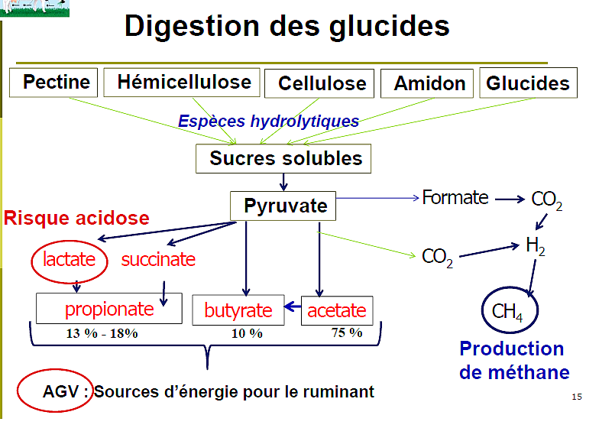

Rumen = la digestion des glucides est importante car représente environ **70% de l'énergie de l'animal**

Glucides complexes hydrolysés en **sucres simples** par des **espèces hydrolytiques**.

A partir de ces sucres simples, les mêmes bactéries ou d'autres bactéries donnent du **pyruvate**. Si il n'y à pas d'O2, il y à fermentation qui donnent 3 produits principaux, **acide propionique, acétique, butyrique**, le ratio entre les trois produits est sous l'influence du régime alimentaire.

Ce régime alimentaire peut lui même provoquer une **acidose**.

**Acidose** : chute du pH dans l'estomac résultant d'un **régime riche en glucides rapidement fermentescibles** (type amidon). Car le phénomène de fermentation rapide fait augmenter la concentration en **acide lactique**.

Dans ce cas la vache ne peut plus digérer la cellulose car les **bactéries cellulolytiques sont inhibées** au dessous d'un pH de 5,5, les **amylolitiques également** si le pH continue encore à diminuer, ensuite, seule les lactobacilles résistent et on se trouve avec seulement celles ci.

Plusieurs types d'acidoses:

- due à une **accumulation des AGV**, **pH diminue jusqu'à 5,5** = **acidose subaigüe**

- due à une **accumulation d'acides lactique**, **pH diminue jusqu'à 4** = **acidose aigue**

**pH 7** : activité des **bactéries cellulolytiques**.

**pH entre 5,5 et 6,5** : on **augmente l’activité des amylolitiques et on baisse celle des cellulolytiques.**

**pH entre 5 et 5,5** : les **amylolitiques** sont **inhibées** et streptococcus bovis se développe, c’est une bactérie qui produit beaucoup d’acide lactique, le pH continue donc a diminuer.

**pH entre 4,5 et 5** : **apparition de lactobacillus**, qui finissent par représenter 90% de la population dans l’estomac, car la majorité des Mo sont inhibés, streptococcus bovis diminue, le système digestif est alors complètement arrêté.

La conséquence de l’acidose est diverse et complexe, la **digestion s’arrête**  
L'**acide** provoque 🡺 la **diarrhée** , **l’inflammation** de la paroi du tube digestif et des **troubles mentaux** car la destruction des bactéries Gram - détruites par le pH libèrent des **toxines**

=> un **régime alimentaire** peut modifier l’écosystème digestif et peut provoquer des troubles chez l’animal.

La digestion des glucides provoque également la fabrication de **méthane** et de **CO2**.

***La digestion des protéines***

On peut avoir deux sortes de protéines, **dégradables** et **non dégradables** pour lesquelles l’intervention microbienne est importante. Ils sont dégradés en **peptides** et en **AA** qui sont utilisés par les micro-organismes pour produire de **l’ammoniac**, source d’énergie importante **pour la digestion des glucides**.

***Digestion des lipides***

Utilisés pour **produire des AG insaturés** à partir desquels les autres micro-organismes vont synthétiser...

2 bactéries importantes : *anaerovibrio lipolytice* et *butyrivibrio fibrisolvens*.

**Diversité et variation de la flore du rumen :**- **diversité de la flore ruminale** des ruminants domestiques et sauvages  
- **âge**   
- **régime alimentaire**  
- **relations entre les micro-organismes**  
- **utilisation des antibiotiques** et des **additifs alimentaires** 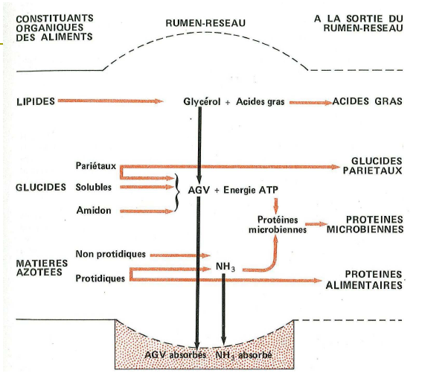

**Lapin** 🡺 **fermenteur post-gastriques** => **caecum**, une partie digérée par les **enzymes digestives** sécrétées par le lapin et une partie des micro-organismes qui **continue la fermentation** dans le caecum

Les aliments sont introduits dans la bouche puis vont dans l’estomac (**pH entre 2 et 3**) ou la **majorité des micro-organismes sont morts**. Ils sont ensuite amenés dans **l’intestin** ou il y a des **enzymes digestives** sécrétées par le lapin  
**L’amidon** n'est pas digéré dans l’intestin mais va dans le colon pour se faire digérer par des micro-organismes.

Bactéries anaérobies strictes (Bactéroïdes)  
Bactéries sous dominant  
Bactéries fibrolytiques  
40% reste non identifié

**Différence entre glucides chez lapin et chez rumen**.   
La majorité des produits =   
**acide lactique** ***chez ruminants***  
**acide butyrique** et **propionique *chez lapins***

Facteurs influencant la micoflore gastro-intestinale :  
- **âge**  
- **régime alimentaire**  
- **relations écologiques** entre les micro-organismes  
- utilisation **d'antibiotiques** et **d'additifs alimentaires**

***Ruminants :***

Grande **différence entre les espèces domestiques et les espèces sauvages** et **selon l'âge.**

A la naissance le petit veau a un système digestif stérile mais l’installation des micro-organismes est **très rapides (3h)**, cette contamination est faite par la mère L'écosystème est différent selon le mode de mise bas. Elle vient aussi de la salive de la mère et du contact avec les autres animaux. **A la naissance on trouve des bactéries aérobies et des bactéries anaérobies facultatives** celle que l’on trouve à gande concentration sont *clostridium* et *streptococcus* qui diminuent rapidement en deux semaines. Les **bactéries cellulolytiques** sont installées dès la première semaine, leur concentration devient importante **109** bactéries au bout de 3 semaines.

L’introduction du régime alimentaire solide provoque des troubles digestifs car la **digestion n’est pas tout à fait en équilibre entre les bactéries cellulolytiques et amylolitiques.**

Le circuit des antibiotiques dans les matières fécales et l’eau qui seront réingérées par d’autres provoque une **résistance aux antibiotiques**.

***Lapin*** :

Régime alimentaires **riche en protéines provoque des problèmes**.

**Conclusion**

Très complexe, et seule la **flore cultivable est partiellement connue**. Les nouveaux **outils moléculaires** sont de + en + appliqués.  
La recherche sur la flore digestive permet de comprendre la maturation de la flore commensale, en relation avec la nutrition et les techniques d‘élevage, pour améliorer la prévention des désordres digestifs, en particulier chez le jeune en croissance.